**Instalar Docker en Windows 10 paso a paso**[**¶**](https://www.ionos.mx/digitalguide/servidores/configuracion/instalar-docker-en-windows-10/#content-instalar-docker-en-windows-10-paso-a-paso)

Hay dos maneras de instalar Docker en Windows 10: puedes utilizar el **asistente de instalación con interfaz gráfica de usuario o la línea de comandos**. A continuación, te presentamos ambos métodos para todas las ediciones de Windows 10.

**Paso 1. Descarga y ejecuta Docker Desktop**[**¶**](https://www.ionos.mx/digitalguide/servidores/configuracion/instalar-docker-en-windows-10/#content-paso-1-descarga-y-ejecuta-docker-desktop)

Puedes descargar la versión oficial de Docker Desktop desde el Docker Hub. Tras la descarga, ejecuta el archivo **Docker Desktop Installer.exe**. Si tu sistema es compatible con Hyper-V y WSL 2, se te pedirá que elijas uno de los dos métodos. Si Hyper-V o WSL 2 están activados, solo verás una opción. También puedes crear un acceso directo en el escritorio.

[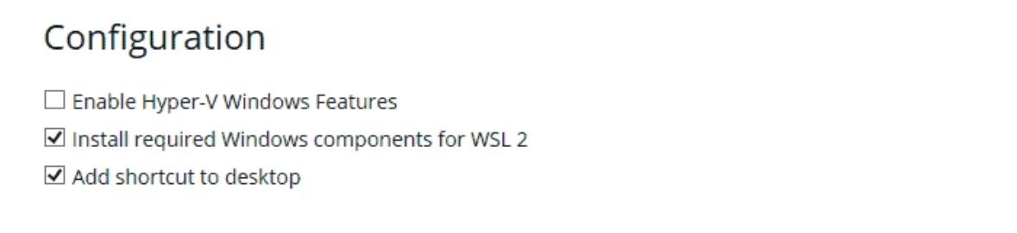](https://www.ionos.mx/digitalguide/fileadmin/DigitalGuide/Screenshots_2023/docker-desktop-installer-configuration.png)En el asistente de instalación, puedes elegir entre Hyper-V o WSL 2 para la configuración de Docker.

A continuación, comienza el proceso de instalación.

[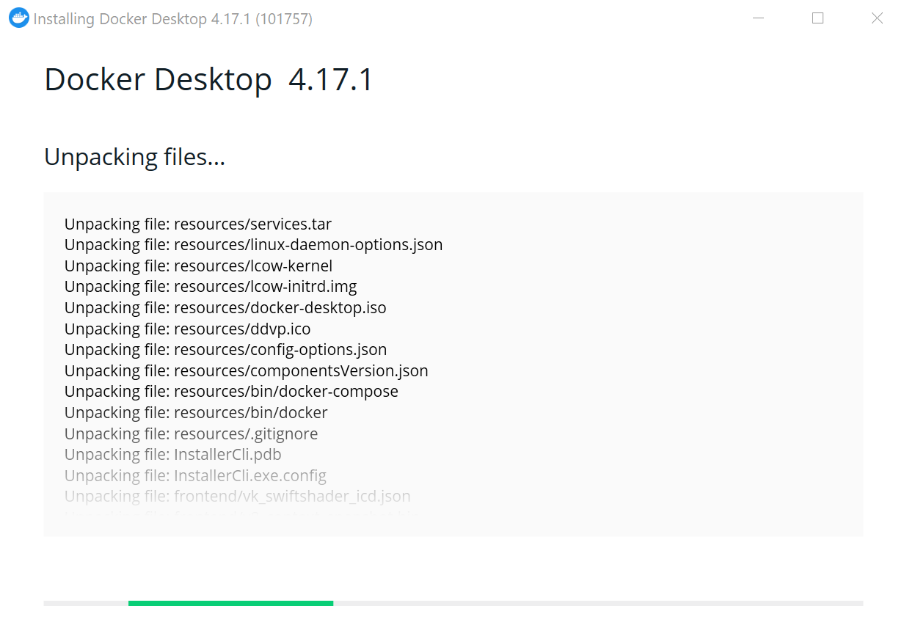](https://www.ionos.mx/digitalguide/fileadmin/DigitalGuide/Screenshots_2023/docker-desktop-installation-process.png)Proceso de instalación de Docker Desktop.

También puedes utilizar la línea de comandos para instalar Docker en Windows 10. Para ello, introduce el siguiente comando en la **terminal**:

$ "Docker Desktop Installer.exe" install

shell

La instalación también es posible a través de **PowerShell**:

Start-Process 'Docker Desktop Installer.exe' -Wait install

powershell

La instalación se realiza del mismo modo a través de la **línea de comandos de Windows (cmd)**:

start /w "" "Docker Desktop Installer.exe" install

cmd

Consejo

Un [servidor virtual VPS](https://www.ionos.mx/servidores/vps) de IONOS te permite disfrutar de un rendimiento rentable en un entorno totalmente virtualizado. El servidor está diseñado para ofrecer la máxima seguridad y es compatible tanto con Linux como con Windows. Comienza hoy mismo tu proyecto web con el hosting VPS de IONOS.

**Paso 2. Reinicia Windows**[**¶**](https://www.ionos.mx/digitalguide/servidores/configuracion/instalar-docker-en-windows-10/#content-paso-2-reinicia-windows)

Una vez finalizada la instalación, se te pedirá que reinicies tu sistema Windows. 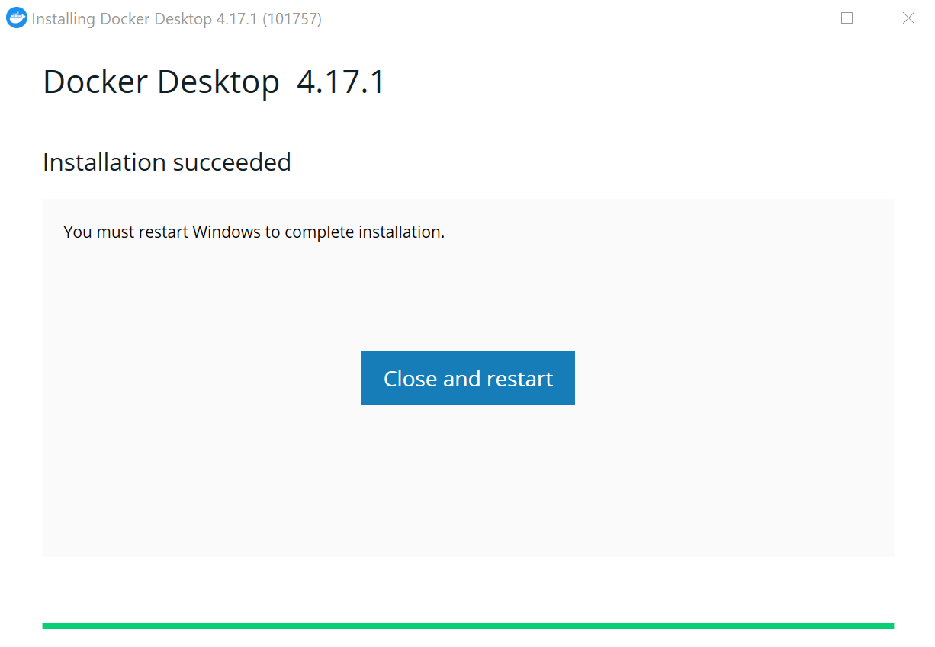

Si la cuenta de administrador es diferente de la cuenta de usuario, el usuario debe ser añadido al grupo **docker-users**. Ve a “Computer Management” como administrador y navega hasta *Local Users and Groups/Groups/ docker-users*. Haz clic con el botón derecho para añadir el usuario al grupo. A continuación, vuelve a iniciar sesión para que se aplique el cambio.

Puedes conseguir el mismo resultado a través de la terminal. Introduce tu nombre de usuario en .

$ net localgroup docker-users <user> /add

shell

**Paso 3. Inicia Docker Desktop**[**¶**](https://www.ionos.mx/digitalguide/servidores/configuracion/instalar-docker-en-windows-10/#content-paso-3-inicia-docker-desktop)

Una vez reiniciado el sistema, puedes abrir Docker Desktop y **ejecutar tu primer contenedor**. En la ventana abierta se te ofrecerá el [tutorial de Docker](https://www.ionos.mx/digitalguide/servidores/configuracion/tutorial-docker-instalacion-y-primeros-pasos/).

[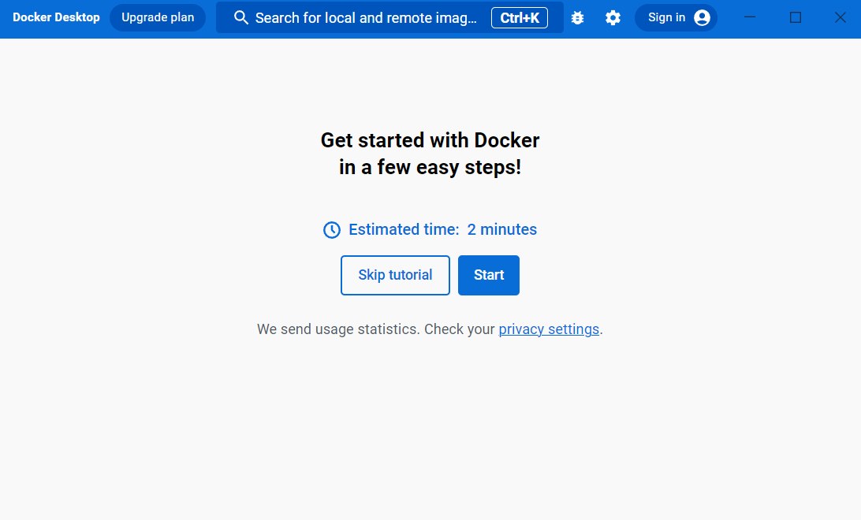](https://www.ionos.mx/digitalguide/fileadmin/DigitalGuide/Screenshots_2023/docker-desktop-tutorial.png)Tutorial de Docker Desktop.

Tras la instalación, los [comandos Docker](https://www.ionos.mx/digitalguide/servidores/know-how/comandos-de-docker/) también estarán disponibles en la línea de comandos.

[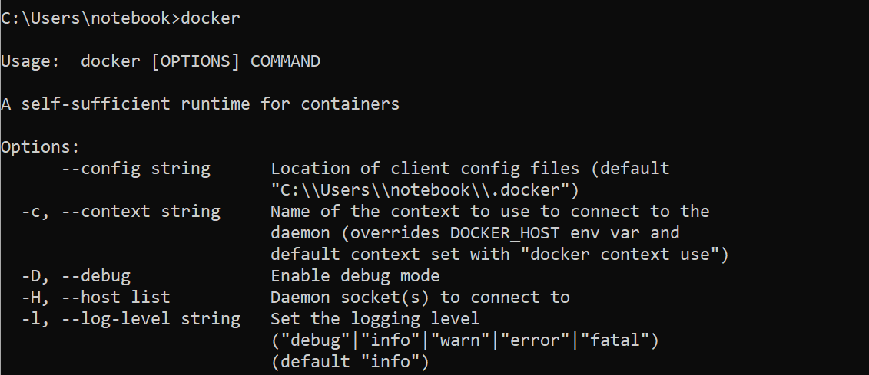](https://www.ionos.mx/digitalguide/fileadmin/DigitalGuide/Screenshots_2023/docker-command-terminal.png)El comando Docker puede ejecutarse en el terminal tras la instalación.

A través de la interfaz de usuario de Docker Desktop, tienes la opción de descargar y ejecutar **Docker Images** directamente. Introduce el nombre de la aplicación en la barra de búsqueda y haz clic en “run”. En nuestro ejemplo, hemos elegido el servidor HTTP **Nginx**.

[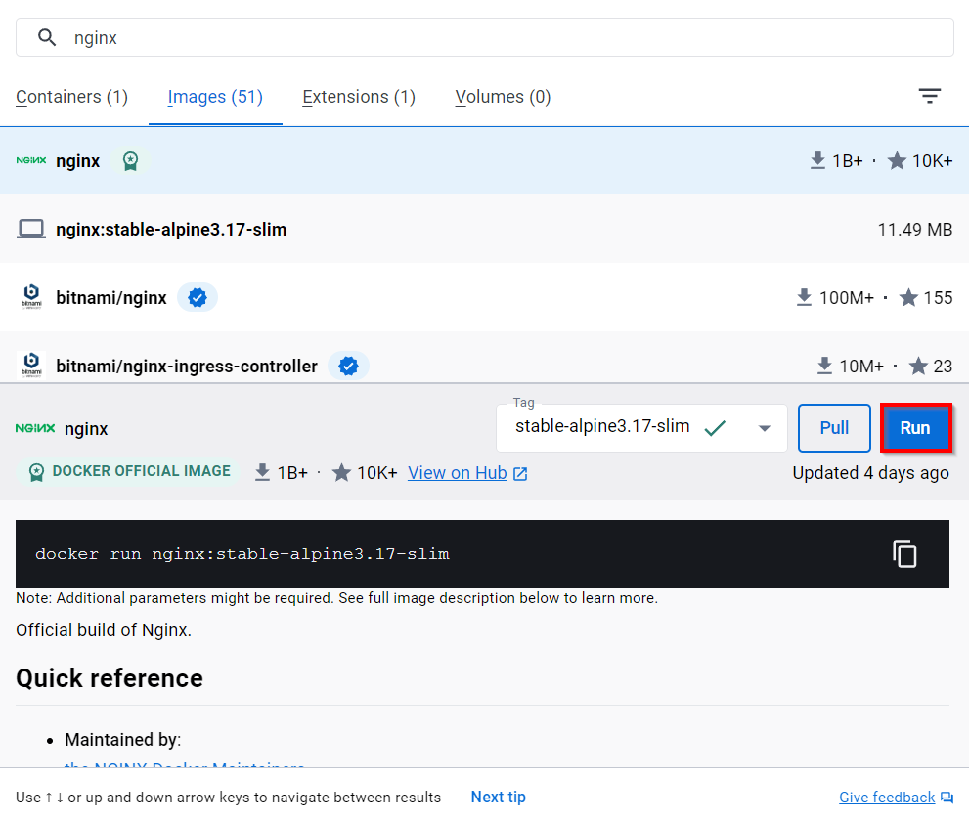](https://www.ionos.mx/digitalguide/fileadmin/DigitalGuide/Screenshots_2023/docker-container-nginx-run.png)En Docker Desktop puedes ejecutar el contenedor Nginx.

En *http://localhost:80/* en tu navegador, verás que el contenedor Linux “nginx” se está ejecutando en tu sistema Windows 10.

[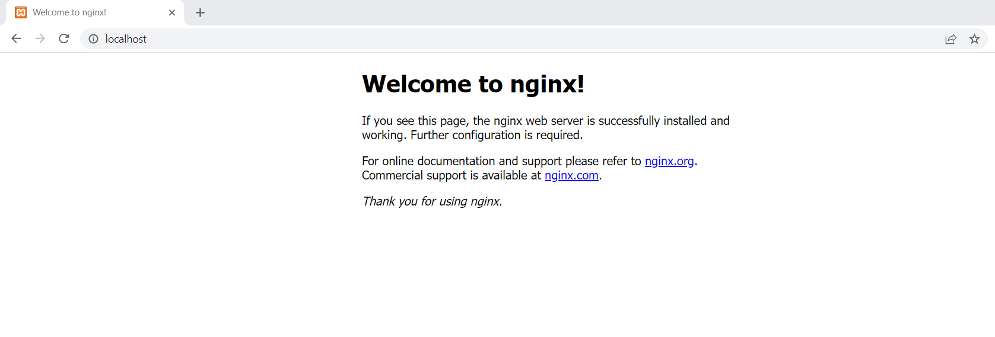](https://www.ionos.mx/digitalguide/fileadmin/DigitalGuide/Screenshots_2023/nginx-docker-container.png)Inicio de Nginx en el navegador.